作品名称：绿意盎然--基于幼儿园的绿色低碳更新
参赛院校：昆明学院 建筑工程学院
指导教师：温会茹 韩彰 陈虹羽
参赛学员：安庆 赵宏娥 李贵祥 张龚涛 李能彪
工程概括：建设规模为小型幼儿园，总建筑面积3719㎡，建筑层数为地上2层，建筑高度11.1m，室内外高差0.45m。建筑功能为幼儿园活动室、寝室，建筑类别为多层公共建筑，耐火等级二级，抗震设防烈度7度，设计使用年限50年。依照现行绿色建筑规范进行改造，重点是对建筑外围护结构的节能改造，同时提高内部自然通风和自然采光效率，在室内设备改造中采用节水设备，介入校园中水管网，实现雨、污分流和收集，绿化方案需充分考虑当地气候适应性，兼顾成本及固碳效益，采取“草灌木”三重场地绿化，最大限度发挥绿植效益。充分利用屋顶空间，增设光能、风能等能源收集系统，并在水平空置处加布绿化屋顶，多维度完成能源的收集供给及调配。改造结果达《绿色建筑评价标准》（GB/T50378-2019）三星级标识要求。充分考虑环境、设施及教育等方面的因素，以创造一个环保、健康、充满活力的学习环境。
三、设计思路
1.节能知识展示节能灯泡：展示节能灯泡，并与普通灯泡进行对比。讲解节能的重要性：通过简单的例子，讲解节能对环境和日常生活的好处。
2.雨水收集系统讲解展示雨水收集装置模型：展示雨水收集装置模型，解释其用途。
二、设计亮点
1.文化传承：
“四水归堂”是中国南方民居特有的一种布局方式，寓意着四方之财如同天上之水，源源不断地流入院墙府内，既是藏蓄之所，也是财禄象征。
2.空间布局：
幼儿园的建筑设计往往强调开放性和互动性，以促进儿童的探索和交流。
室内设计可以采用“四水归堂”的理念，通过天井和立面窗井引入自然光和景观，创造一个亲近自然的活动环境。
3.教育意义：
“四水归堂”不仅是一种建筑形式，也蕴含着教育意义，它鼓励儿童探索自然、尊重传统，同时也象征着对知识的渴望和对文化的传承。
4.现代设计融合：
在现代幼儿园设计中，可以将“四水归堂”的概念与现代教育理念相结合，比如强调自然采光和通风，以及提供充足的活动空间和绿化环境，以促进儿童的全面发展。
5.地域特色：
“四水归堂”的设计理念也可以结合当地的地域特色和文化元素，比如使用当地的材料和工艺，或者融入当地的民间传说和故事，以此来增强幼儿园的地方特色和文化底蕴。
- 设计图意的相关图示

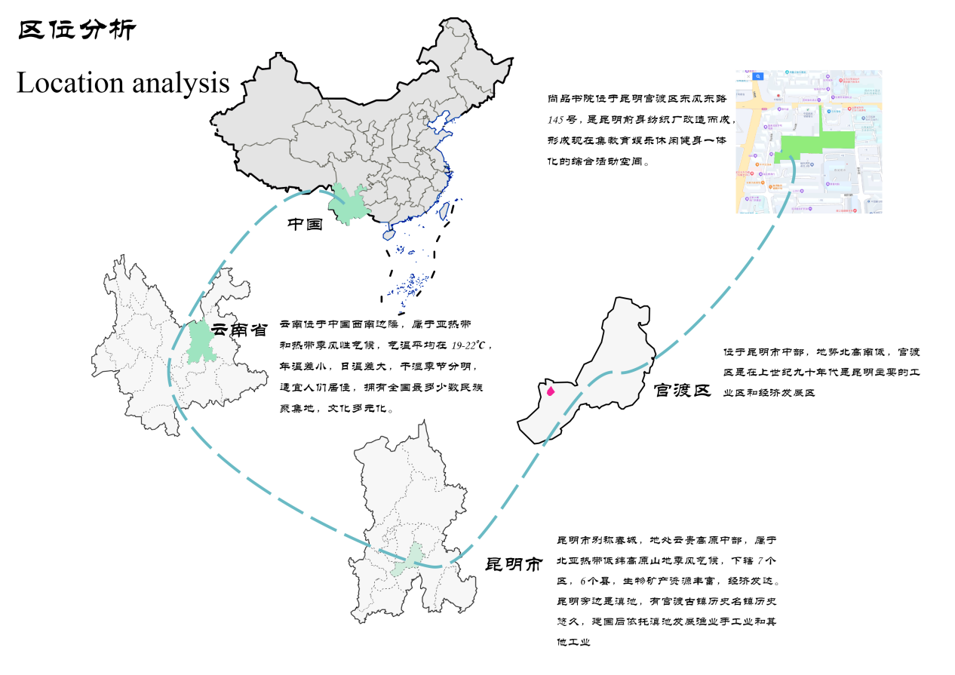图1.区位分析图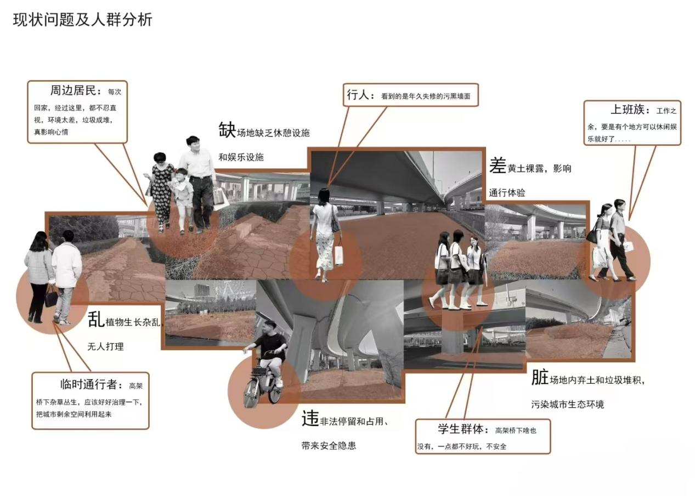
图2.现状问题及人群分析图
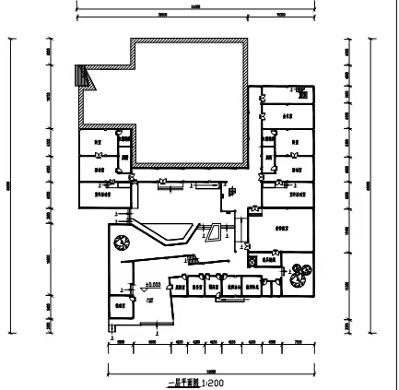
图3.一层平面图

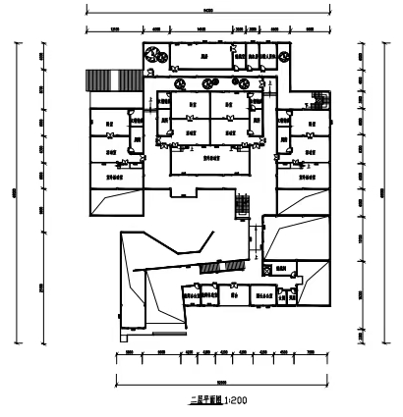
图4.二层平面图
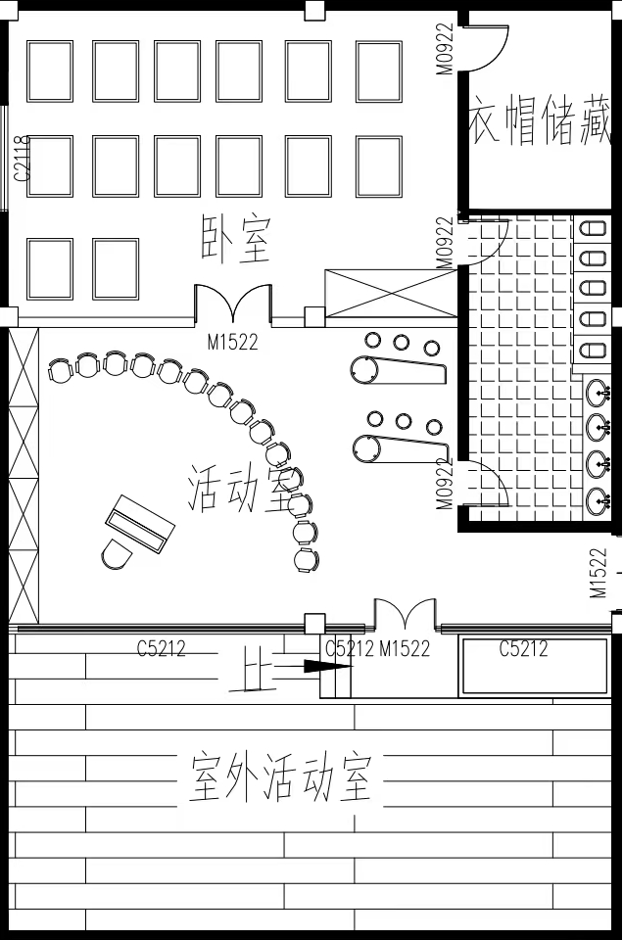
图5.单体平面图

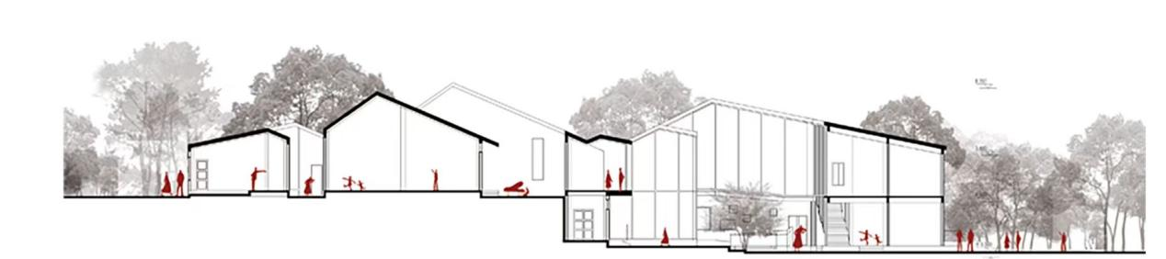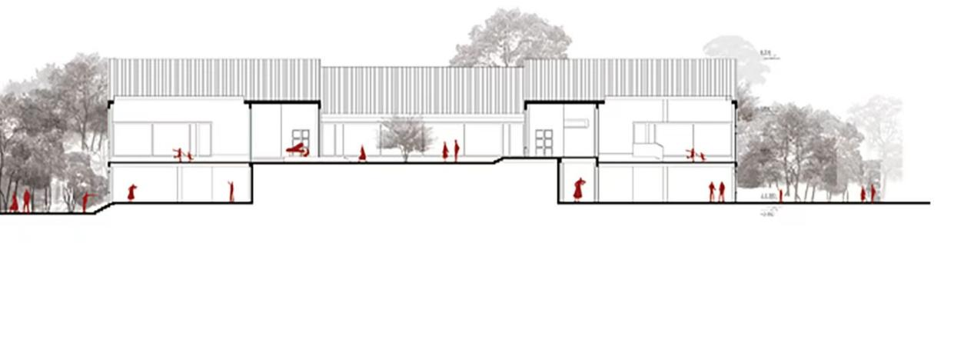
图6.剖面图
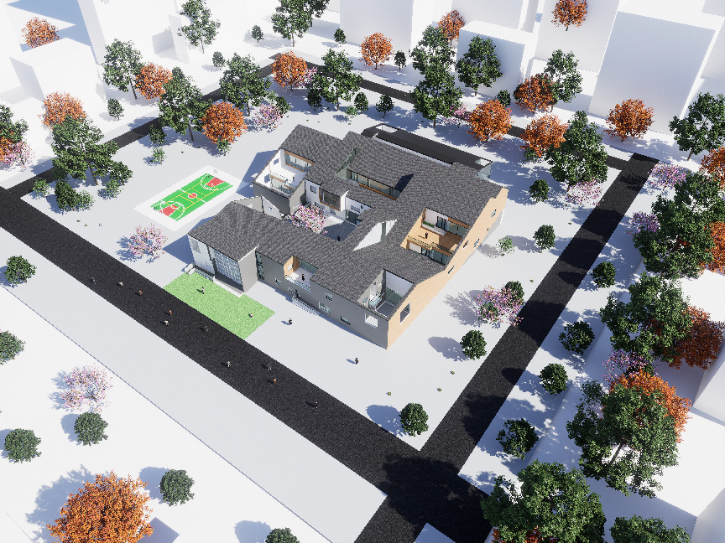
图7.景观平面图
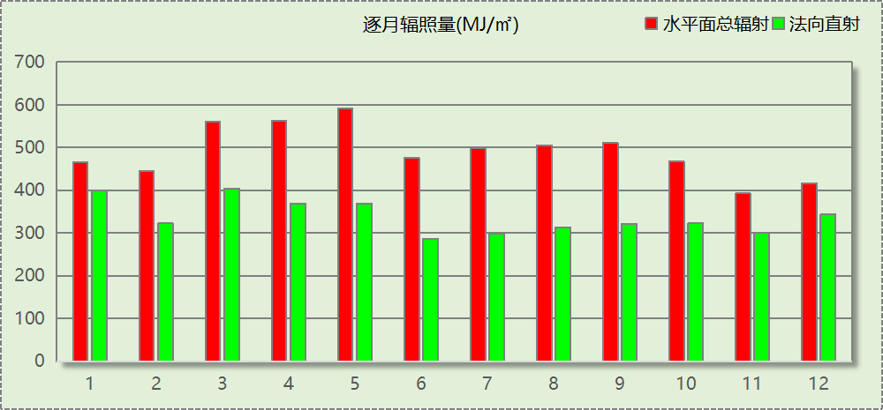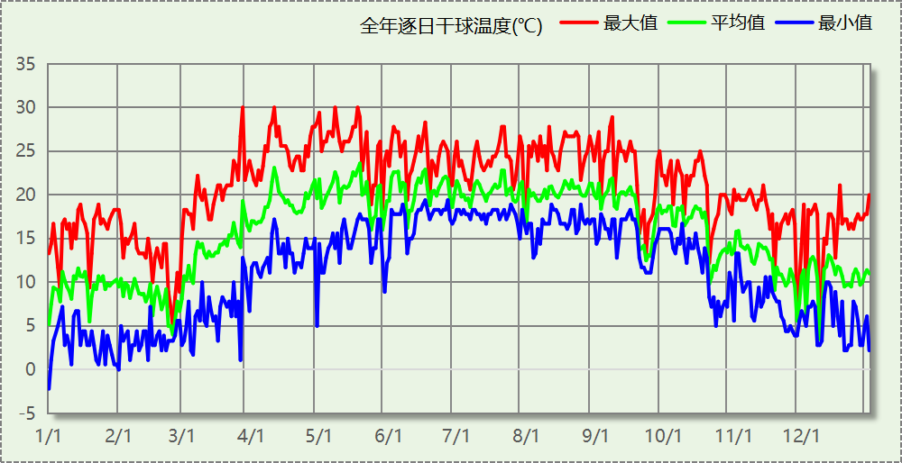图8.逐日干球温度表、逐月辐照量表
图9.采光效果分析彩图
图10.辐照分析彩图
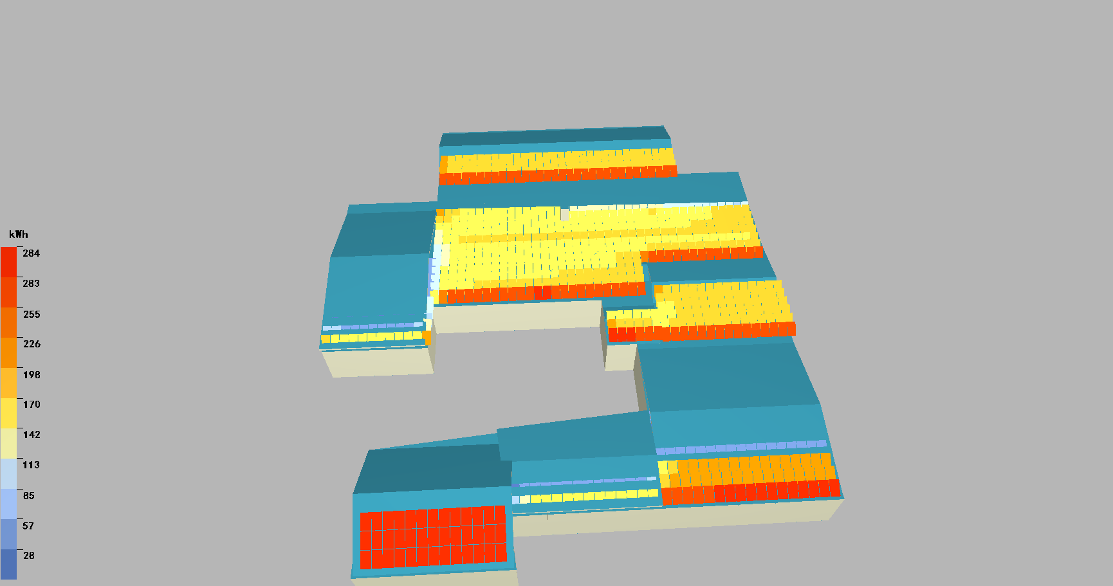
图11.光伏发电彩图
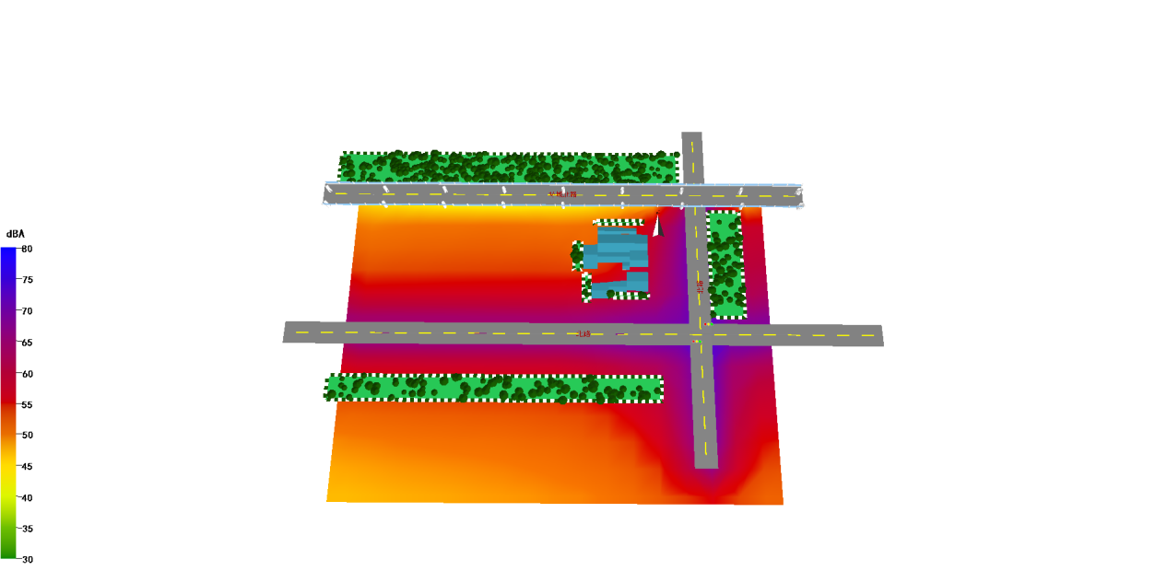
图12.场地噪声彩图
1层平面

2层平面
图13.建筑大样图
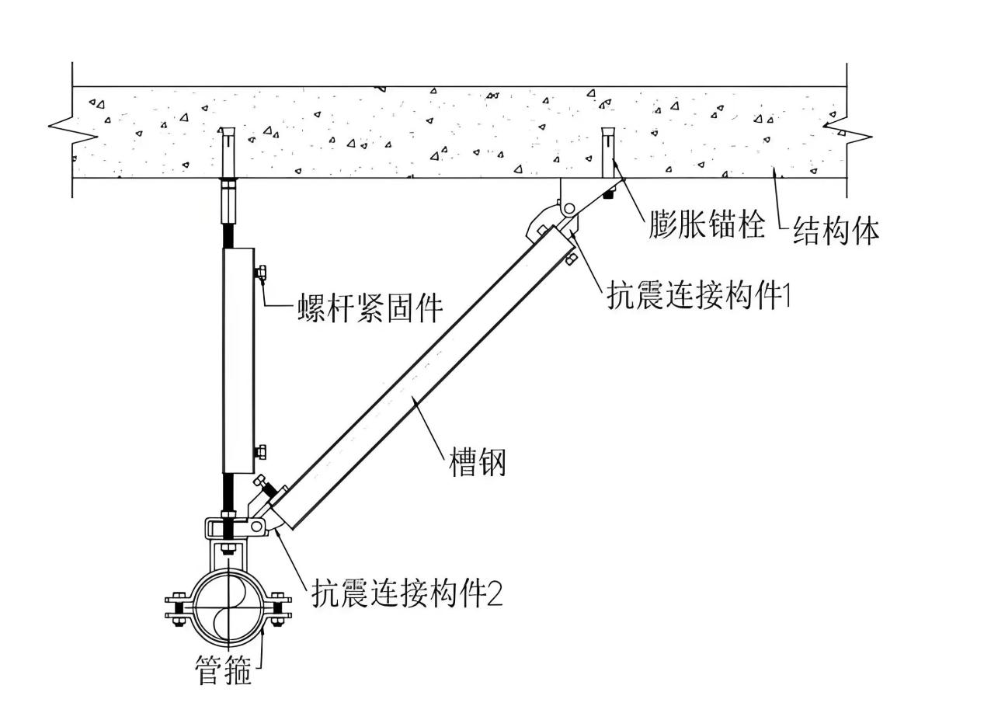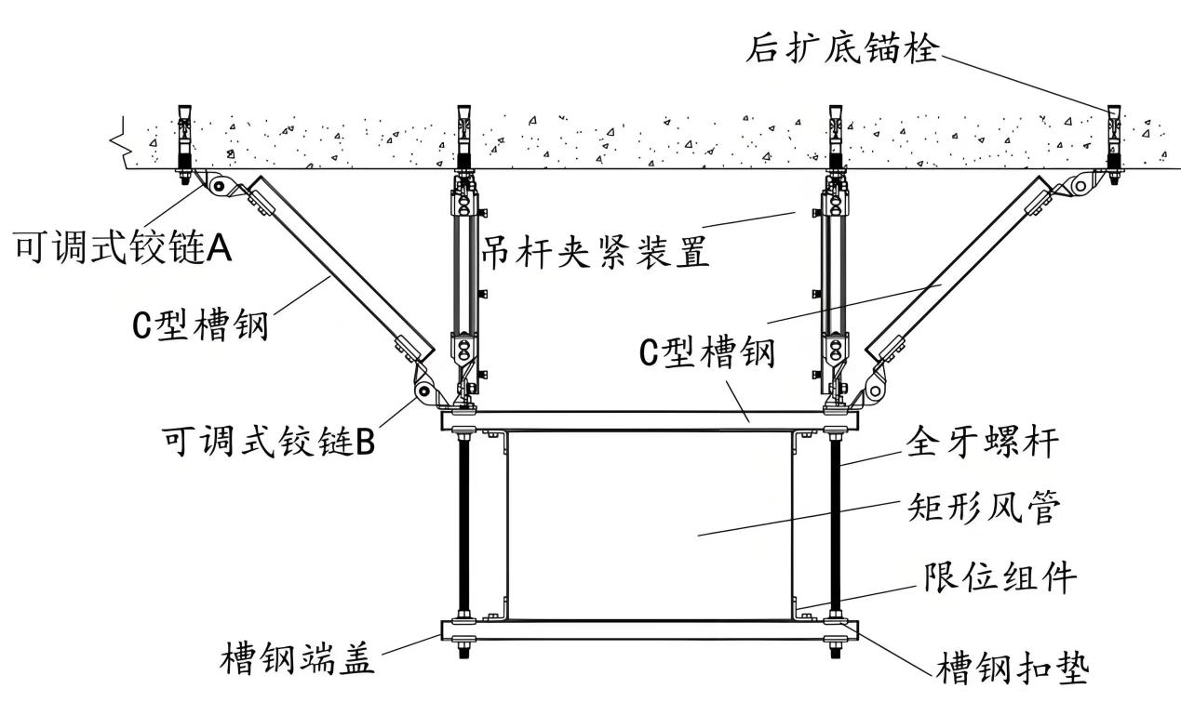

图14.抗震支架
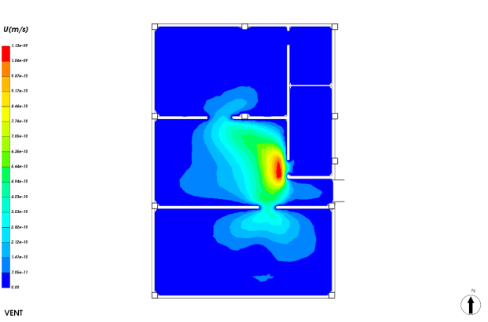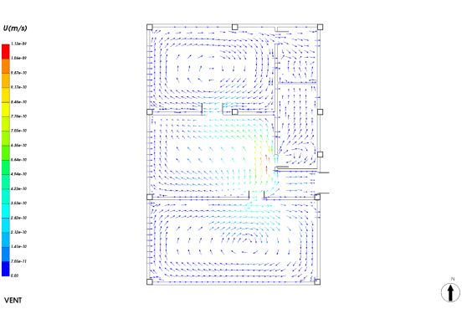
图15.局部房间风速图

